Regra de desconto financeiro 3%
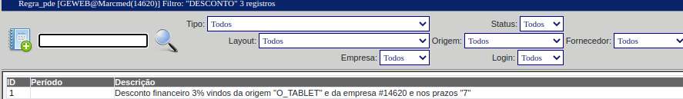

Pedido processado sem item na tabela aplicado desconto financeiro de 3% na condição de 7 dias

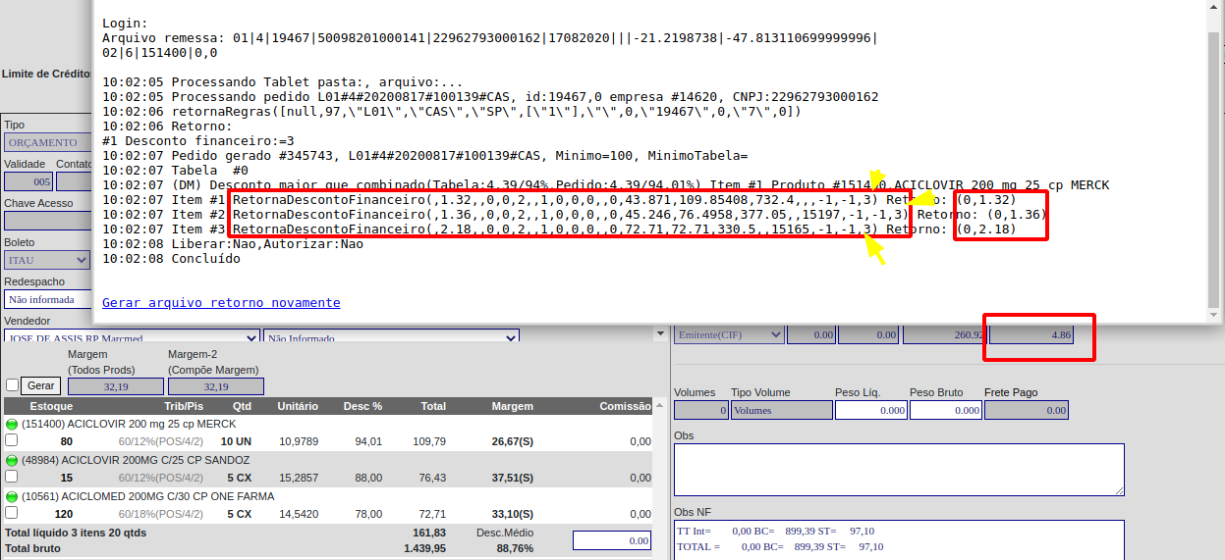

Processamento com tabela de preço
